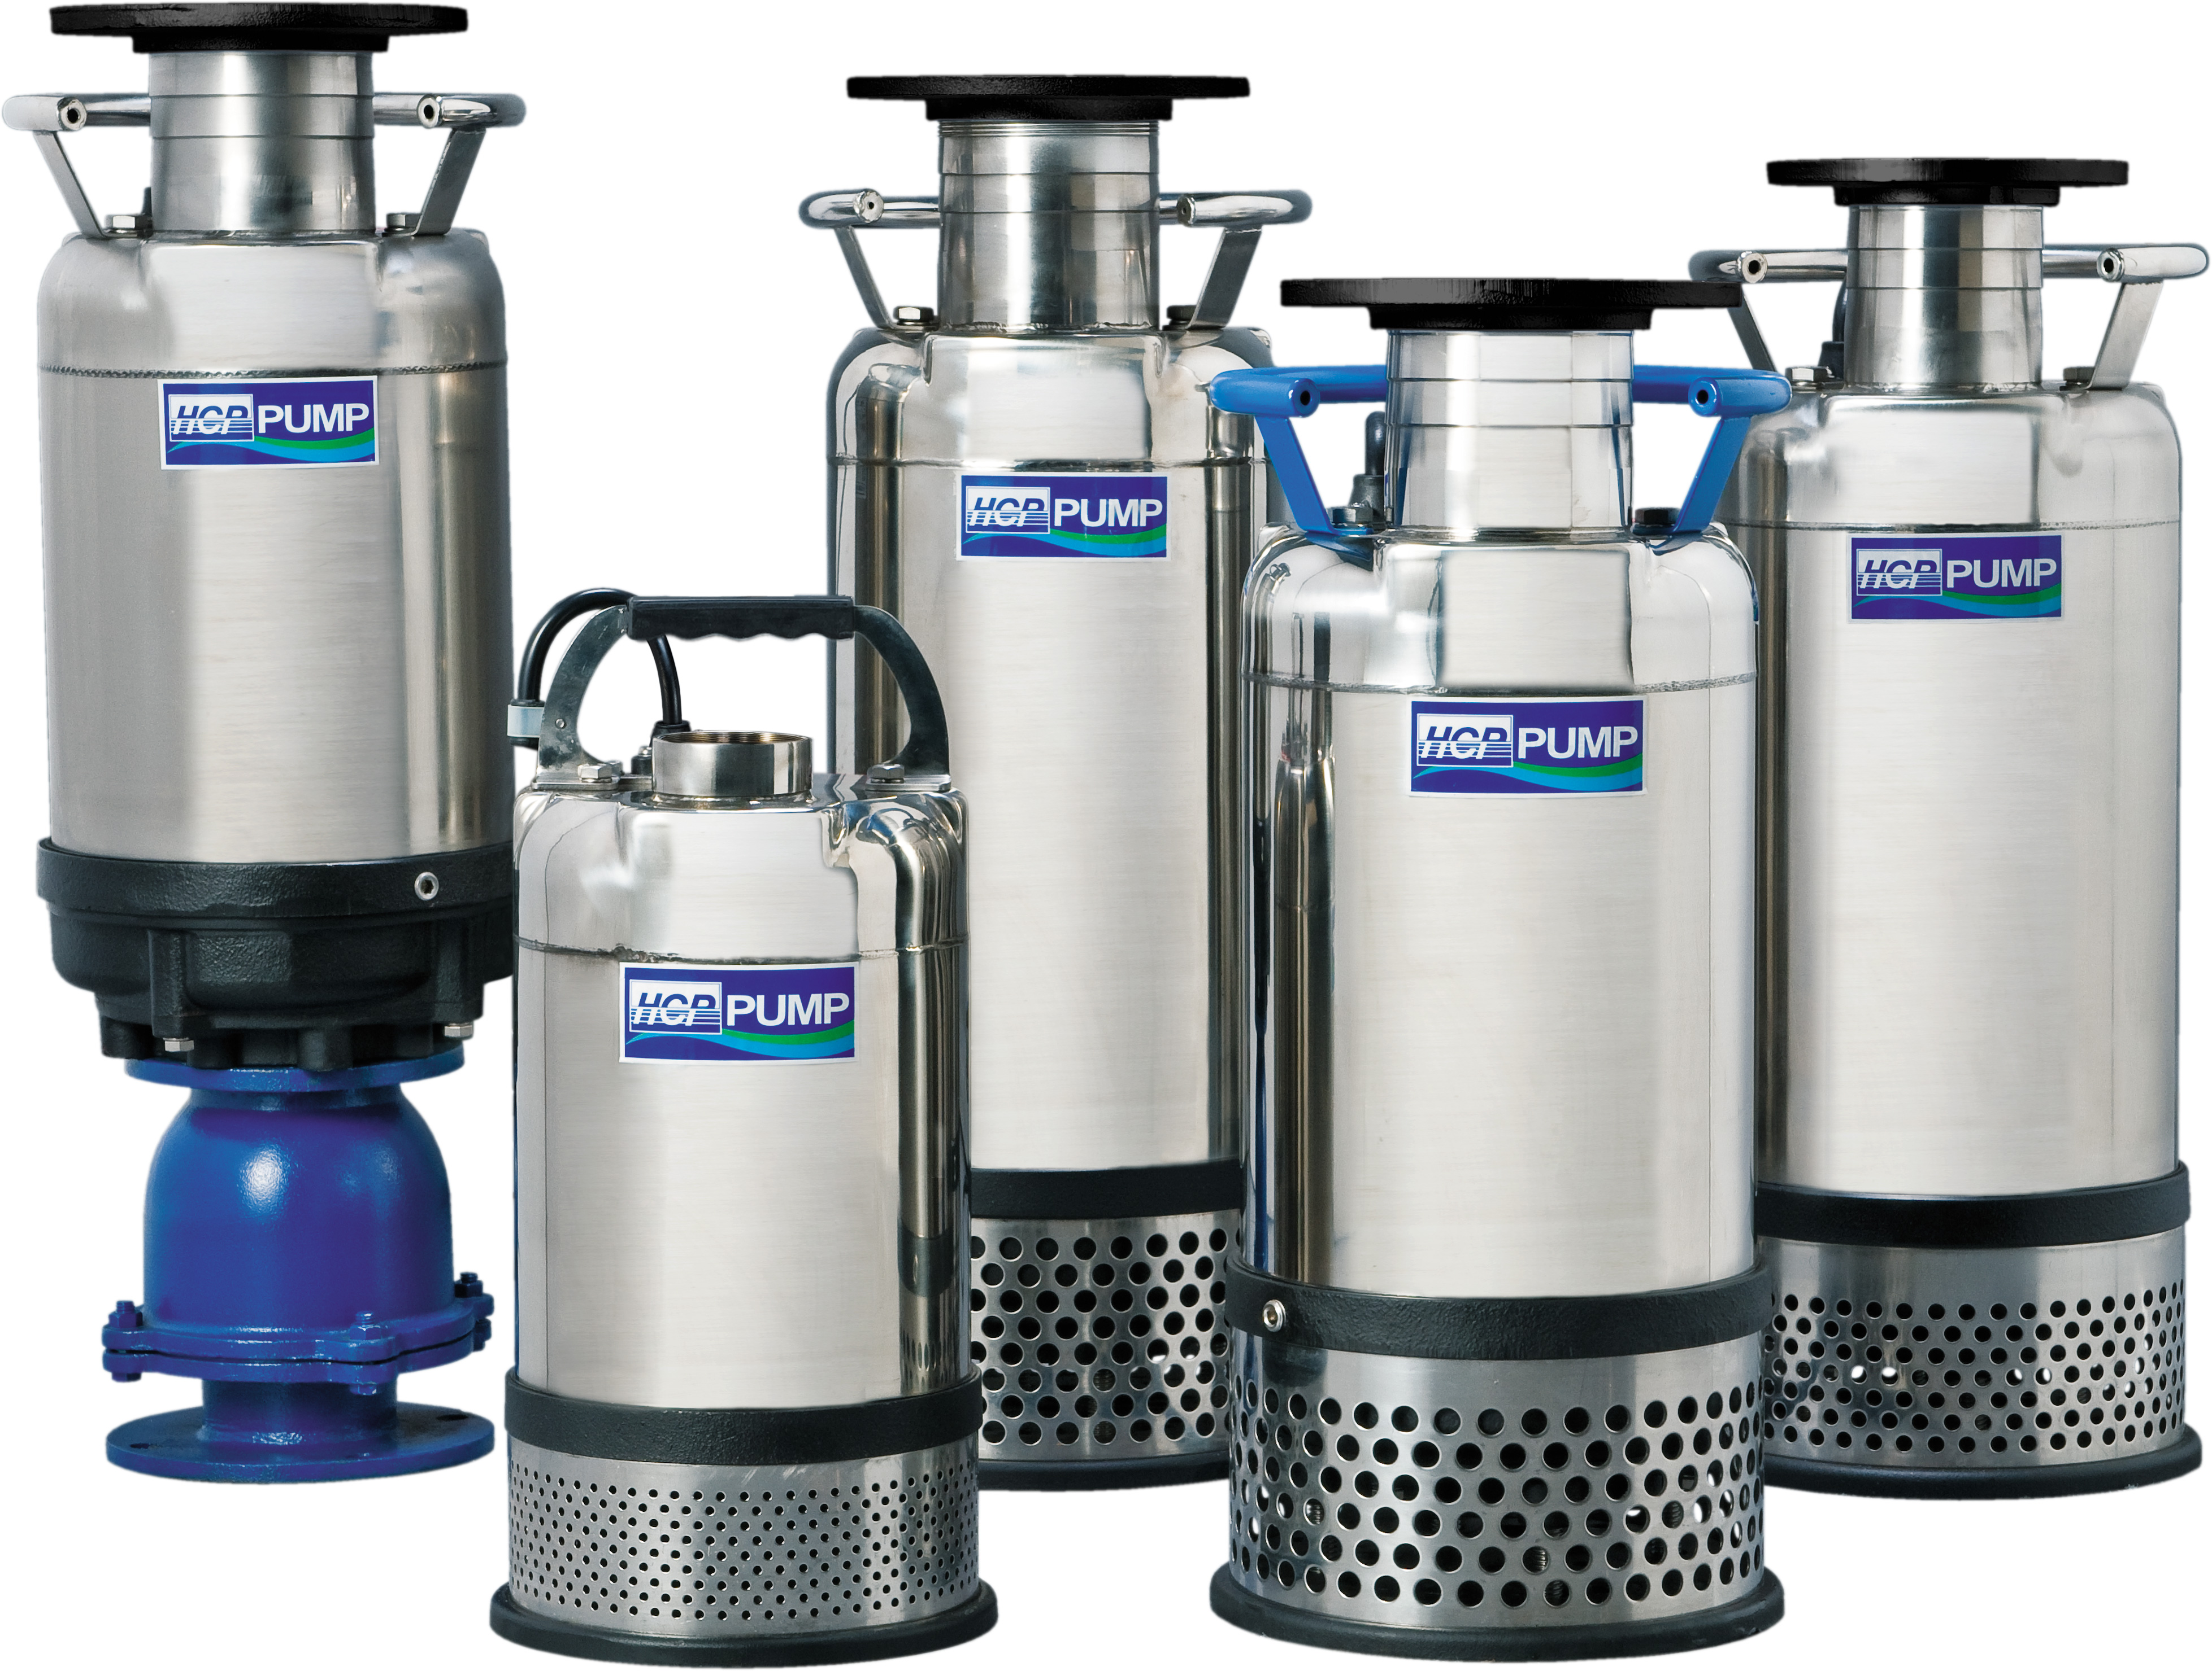

品 牌：台湾河见（HCP）
产品系列：IC水陆两用泵

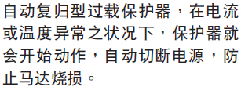
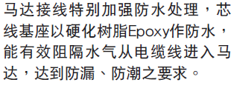

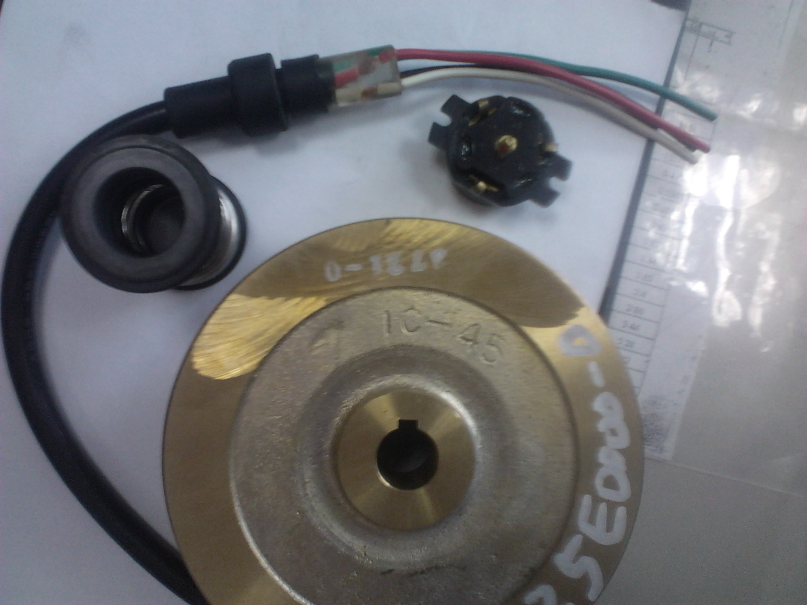
特点:
- 最佳结构设计:VCT电缆线、干式马达、内装A.C马达保护器,双组式机械密封及油封, 防水电缆基座,
- 全面水冷式马达,可长时间运转,马达省电,效率高
- 优异的叶轮设计,可供高扬程大水量的性能表现,及极佳的吸力,适用于井筒抽水
- 抽水送水两用,取下滤网接上地下井的水缸,即可作为陆上抽水

用途:
- 鱼塭、海水养殖之供水排水
- 农田灌溉、工程点束水
- 景观用水、园艺灌溉
- 其他场合供排水
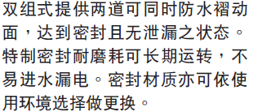
IC全系列机型叶轮采用炮金铜（BC-6）材质，对海水耐蚀性优、延展性佳，其结构特性优于黄铜。适用于海水水产养殖。

